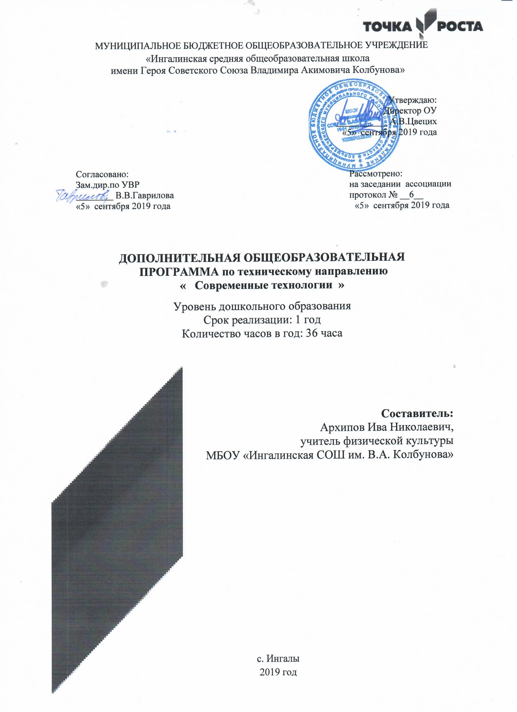
Пояснительная записка
Современные дети живут в эпоху активной информатизации, компьютеризации и роботостроения. Технические достижения всё быстрее проникают во все сферы человеческой жизнедеятельности и вызывают интерес детей к современной технике. Технические объекты окружают нас повсеместно, в виде бытовых приборов и аппаратов, игрушек, транспортных, строительных и других машин. Детям дошкольного возраста интересны двигательные игрушки. В дошкольном возрасте они пытаются понимать, как это устроено. Благодаря разработкам компании LEGO System на современном этапе появилась возможность уже в дошкольном возрасте знакомить детей с основами строения технических объектов. Однако в дошкольном образовании опыт системной работы по развитию технического творчества дошкольников посредством использования робототехники отсутствует.
актуальность заключается в том, что раскрывает для старшего дошкольника мир техники. LEGO-конструирование и робототехника больше, чем другие виды деятельности, подготавливает почву для развития технических способностей детей.
LEGO–конструирование объединяет в себе элементы игры с экспериментированием, а следовательно, активизирует мыслительно-речевую деятельность дошкольников, развивает конструкторские способности и техническое мышление, воображение и навыки общения, способствует интерпретации и самовыражению, расширяет кругозор, позволяет поднять на более высокий уровень развитие познавательной активности дошкольников, а это – одна из составляющих успешности их дальнейшего обучения в школе.
Использование LEGO-конструктора является великолепным средством для интеллектуального развития дошкольников, обеспечивающее интеграцию различных видов деятельности. Программа носит интегрированный характер и строится на основе деятельностного подхода в обучении.

- цель программы развитие пространственных представлений через LEGO- конструирование; развитие умения самостоятельно решать поставленные конструкторские задачи.
- задачи
обучающие:
• познакомить с комплектами LEGO;
• познакомить со средой программирования LEGOWeDo;
• дать первоначальные знания по робототехнике;
• учить основным приёмам сборки и программирования робототехнических
средств;
развивающие:
• развивать конструкторские навыки;
• развивать психофизические качества детей: память, внимание, логическое и
аналитическое мышление;
• развивать мелкую моторику;
• развивать творческую инициативу и самостоятельность.
воспитательные:
• воспитывать у детей интерес к техническим видам творчества;
• развивать коммуникативную компетенцию: участия в беседе, обсуждении;
• развивать социально-трудовую компетенцию: трудолюбие,
самостоятельность, умение доводить начатое дело до конца.
- планируемые результаты:
личностные
метапредметные (познавательные, регулятивные, коммуникативные)
результаты по направленности программы
Цель программы – развитие у детей старшего дошкольного возраста интереса к исследовательской деятельности.
Задачи программы:
- способствовать проявлению любознательности к новой информации о живой и неживой природе, жизни человека в обществе;
- формировать у обучающихся умения мыслительной деятельности в игровых формах;
- включить в практику элементарного наблюдения и экспериментирования;
- формировать культуру устной речи при представлении результатов исследования;
- формировать умения презентации результатов исследования с использованием
художественно-оформительских средств.
Планируемые результаты:
У обучающихся дошкольного возраста по итогам освоения программы:
• Появится интерес к самостоятельному изготовлению построек, умение применять полученные знания при проектировании и сборке конструкций, познавательная активность, воображение, фантазия и творческая инициатива.
• Сформируются конструкторские умения и навыки, умение анализировать предмет, выделять его характерные особенности, основные части, устанавливать связь между их назначением и строением.
• Совершенствуются коммуникативные навыки детей при работе в паре, коллективе, распределении обязанностей.
• Сформируются предпосылки учебной деятельности: умение и желание трудиться, выполнять задания в соответствии с инструкцией и поставленной целью, доводить начатое дело до конца, планировать будущую работу.

Учебно-тематическое планирование
№ | Тема | Количество часов
№ | Тема | Всего | Теория | Практика
1 | Ознакомительное занятие «LEGO – конструктор» | 2 | 1 | 1
2 | Моделирование заборов «Постройка вольера для животных» | 2 | 1 | 1
3 | «Зоопарк» | 2 | 1 | 1
4 | «Слон и жираф» | 2 | 1 | 1
5 | «Дети: мальчик и девочка» | 2 | 1 | 1
6 | «Заюшкина избушка» | 2 | 1 | 1
7 | «Дед Мороз(Новогодний праздник)» | 2 | 1 | 1
8 | «Птицы» | 2 | 1 | 1
9 | «Домашние животные» | 2 | 1 | 1
10 | «Автомобиль» | 2 | 1 | 1
11 | «Самолёт» | 2 | 1 | 1
12 | «Плывут корабли» | 2 | 1 | 1
13 | «Беседка» | 2 | 1 | 1
14 | «Покорители космоса» | 2 | 1 | 1
15 | «Робот» | 2 | 1 | 1
16 | Строительство по замыслу детей. | 4 | 2 | 2

Содержание программы

1. Ознакомительное занятие «LEGO- конструктор», знакомство с деталями, способом крепления, строительство по замыслу.
Знакомство с названиями деталей лего, учить различать и называть их. Учить заранее обдумывать содержание будущей постройки, называть её тему, давать общее описание. Развивать творческую инициативу и самостоятельнось.
2. Моделирование заборов, оград. Тема: «Постройка ограды (вольер) для животных».
Продолжать знакомить детей с конструктором лего.
Показать новые способы соединения деталей.
Учить строить забор.
Развивать мелкую моторику рук и навыки конструирования.
Учить доводить дело до конца.
3. Зоопарк.
Закреплять представления о многообразии животного мира.
Учить видеть конструкцию объекта, анализировать ее основные части, их функциональное назначение.
Развивать способность анализировать, делать выводы
4. Слон и Жираф.
Продолжать знакомить с обитателями зоопарка.
Учить строить животных (слона и жирафа) из лего – конструктора.
Развивать творческие навыки, терпение.
Воспитывать заботливое отношение к животным.
5. Дети.
Учить строить мальчика и девочку из лего- конструктора «Дупло».
Развивать творчество, фантазию, навыки конструирования.
Учить рассказывать о постройке.
6. Заюшкина избушка.
Учить анализировать, устанавливать последовательность и на основе этого создавать объект. Развивать творческое воображение, мелкую моторику рук. Дать понятие – симметрия.
7. Дед Мороз
Развивать навыки пространственной ориентировки. Закреплять навыки анализа объекта по образцу, выделять его составные части. Развивать фантазию и конструктивное воображение.
8. Птицы.
Познакомить с обитателями птичьего двора.
Учить строить по предложенным схемам, инструкциям.
Активизировать речевое развитие, обогащать и расширять словарный запас детей.
9. Домашние животные.
Учить строить корову, собаку и др.
Развивать творчество, фантазию, навыки конструирования.
Воспитывать заботливое отношение к животным.
10. Автомобиль
Учить конструировать модель автомобиля из лего – конструктора, используя схему. Учить правильно, соединять детали, совершенствовать конструктивные навыки детей. Активизировать речевое развитие, обогащать и расширять словарный запас детей.
11. Самолёт.
Формировать понятия: воздушный
Вид транспорта, закреплять знания о профессии лётчика.
Учить строить самолёт по схеме, выделяя функциональные части
Развивать интерес, мелкую моторику рук.
Воспитывать любознательность.
12. Плывут корабли
Рассказать о водном транспорте.
Учить правильно, соединять детали, совершенствовать конструктивные навыки детей.
Развивать творчество, фантазию, мелкую моторику рук.
13. Беседка.
Дать представление об архитектуре.
Закреплять представления о назначении и строении беседок, об их частях (крыша, колонны).
Учить строить беседку.
14. Покорители космоса
Рассказать о первом космонавте нашей страны.
Учить строить ракету из лего конструктора.
Продолжать учить работать со схемой.
Закреплять знания детей об окружающем мире.
Воспитывать любознательность.
15. Робот.
Познакомить с игрушкой робот.
Учить строить робота из лего – конструктора.
Развивать творческую активность, мелкую моторику рук.
6 – занятий: конструирование на свободную тему по схемам.
Контрольно-оценочные средства
Диагностика уровня знаний и умений по LEGO-конструированию
у детей 6 -7 лет.
Уровень развития ребенка | Умение правильно конструировать поделку по образцу, схеме | Умение правильно  конструировать поделку по замыслу
Высокий | Ребенок действует самостоятельно, воспроизводит конструкцию правильно по образцу, схеме, не требуется помощь взрослого. | Ребенок самостоятельно создает развернутые замыслы конструкции, может рассказать о своем замысле, описать ожидаемый результат, назвать некоторые из возможных способов конструирования.
Средний | Ребенок допускает незначительные ошибки в конструировании по образцу, схеме, но самостоятельно «путем проб и ошибок» исправляет их. | Способы конструктивного решения находит в результате практических поисков. Может создать условную символическую конструкцию, но затрудняется в объяснении ее особенностей.
Низкий | Допускает ошибки в выборе и расположении деталей в постройке, готовая постройка не имеет четких контуров. Требуется постоянная помощь взрослого. | Неустойчивость замысла – ребенок начинает создавать один объект, а получается совсем иной и довольствуется этим. Нечеткость представлений о последовательности действий и неумение их планировать. Объяснить способ построения ребенок не может.

